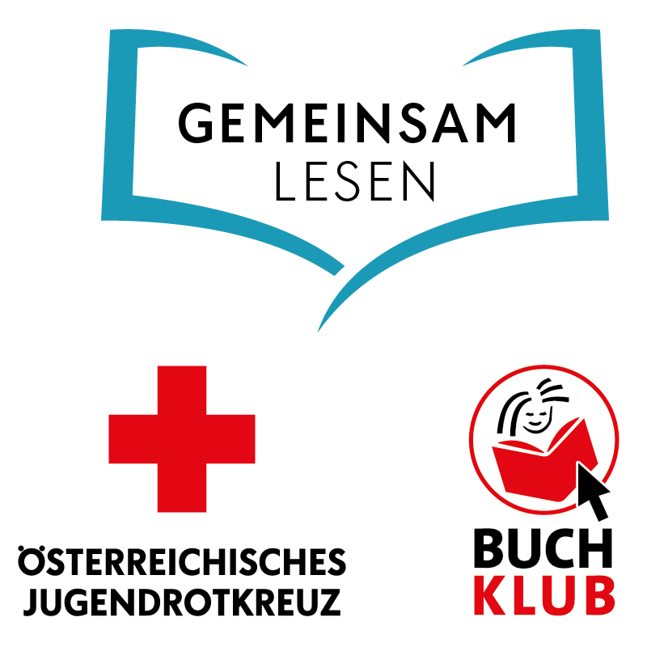
Wortschatz – Werte – Weltwissen
Zeitschriften und Bücher von Jugendrotkreuz und Buchklub
Liebe Eltern,
Lesen ist die wichtigste Grundlage für jeden Bildungserfolg – und nur wer gerne liest, wird am Ende auch gut lesen können. Um die Lesefreude Ihres Kindes zu fördern, bieten wir Ihnen dieses Angebot von Zeitschriften und Büchern. Herausgegeben wird es von Jugendrotkreuz und Buchklub, zwei gemeinnützigen Organisationen, die sich seit vielen Jahrzehnten in der Leseförderung engagieren.
Ihr Kind erhält im Laufe des Schuljahres neun Zeitschriften mit vielen spannenden Beiträgen, literarischen Texten, Reportagen, Lyrik, Interviews und Tabellen. So lernt Ihr Kind geradezu spielerisch den Umgang mit Medien – anhand von Themen, die seinen Interessen folgen.
Das Buch macht mit Auszügen aus vier aktuellen Jugendbüchern Lust aufs Lesen. So kann Ihr Kind künftige Lieblingsbücher entdecken. Rund um die Buchauszüge finden sich viele Übungen, zusätzliche Informationstexte sowie Raum für individuelle Reflexionen.
Der gesamte Erlös aus den Abos geht an die beiden gemeinnützigen Organisationen Jugendrotkreuz und Buchklub – und fließt in die Leseförderung und humanitäre Bildung.
Wir möchten dieses neue Angebot gerne in unserer Klasse nutzen und freuen uns über Ihre Bestellung.
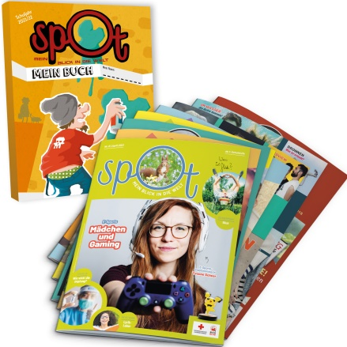
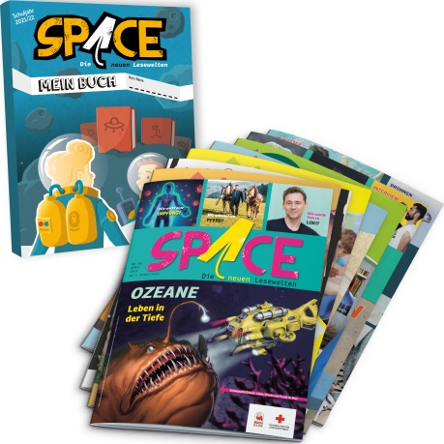
Ihre Lehrerin
Ihr Lehrer

SPACE
ab der 5. Schulstufe
9 Zeitschriften (je 48 Seiten)
1 Buch (96 Seiten)
Schuljahresabo: € 20,–

SPOT
ab der 7. Schulstufe
9 Zeitschriften (je 48 Seiten)
1 Buch (96 Seiten)
Schuljahresabo: € 20,–

Ja, ich bestelle für mein Kind ein Schuljahresabo: O SPACE O SPOT
_______________________ ________ ____________________________________
Name des Kindes Klasse Datum, Unterschrift

